**CPUJS的任务调度器**

1. **如何使用任务调度器**

任务调度器主要的对外接口有两个，即cpujs.load和cpujs.fastLoad，具体使用如下：

require([' /cpu'],function(cpujs){

cpujs.bootstrap();

cpujs.load(***);*//加载一个任务*

cpujs.fastLoad(***);*//快速加载一个任务，享受最高的执行优先级*

cpujs.load(

[fn1,fn2,fn3]

);*//加载一批任务，并按序执行，不需要单独传参时可以用这种*

cpujs.load(fn,arguments);*//加载一个任务，并把arguments传给这个函数*

});

可以通过cpujs.Config. TM_MAX_CPU参数来设置任务调度器的阀值，这个阀值是让任务调度器在调度任务执行的过程中确保CPU不要超过的百分比，阀值越大，调度器执行任务速度越快，页面CPU越高，越容易导致用户卡，所以建议这个阀值不要超过50。

1. **代码需要做什么改造才可以更好地接入任务调度器**

为了使用任务调度，程序的代码只需要相应做很少的改动：

1. 避免让同步执行的代码分散在各处，而是收归到一个地方，然后用任务调度器按需load进来。

例如将原来到处运行的代码收在一个地方：

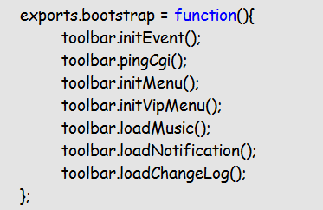

然后改为用cpujs.load来加载这些任务：

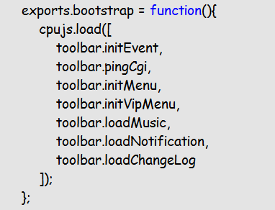

这样写的好处是使得整个模块的调度看起来非常清晰，方便维护和进行优化。

1. 少用this，或是及时做好保存，因为加载到任务调度器里面的任务是被异步执行的，这点要注意。
2. 从大粒度开始加载进任务调度器，如果发现某个任务单次运行开销就有几十ms之多，那就意味着这个任务粒度太大，需要在任务里面将任务分解，再分别加载到任务调度器里面。
3. **任务调度器的log功能**

为了帮助大家更好地控制任务的粒度，在任务调度器里面会统计单次任务执行所需的时间开销，并log出来。

为了让大家自己可以控制粒度，提供了CPUJS.Config. **TM_MISSION_DELAY**这个配置供大家设置。

这个配置是用来设置单次运行超过多少ms的任务要被log出来，默认是5ms。

例如：

这个表示监控到这个任务当次执行时间为27ms，依此类推。

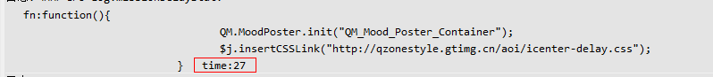

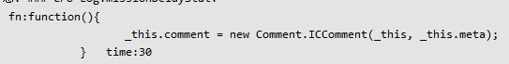

说明: cid:image003.png@01CE356D.7D085AD0

当知道这些任务单次运行超标，我们就可以有针对性地对其进行优化了。

1. **使用任务调度器之后对源代码的改造顺序**

所以并不是需要每个函数都需要用cpujs.load进来，而是应该自顶向下，先从最大的部分着手，再从log的反馈里进一步分解粒度，以下面这个为例：

一个程序main包含两个模块，m1和m2，改造顺序是这样的：

1. 先在main里面分别把m1.bootstrap和m2.bootstrap加载进任务调度器
2. 从log发现这个两个分别运行时长是10ms和6ms，都大于5ms（这个是默认阀值）
3. 先看m1.bootstrap里面的函数，有4个，分别都load到任务调度器里面
4. 发现fn3这个函数是7ms，超标，继续深入进去，在把他里面的3个函数再加载到任务调度器里面
5. 对m2也是同样的思路进行处理即可

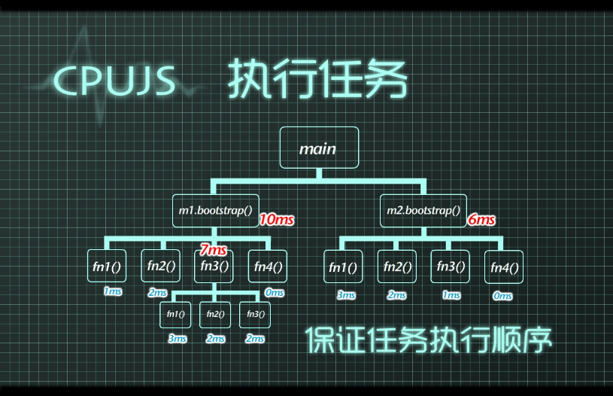

回过头我们可以看到cpujs的任务调度器其实最终这些代码的载入顺序是这样子的（以m1为例）：

1. m1.bootstrap()
2. m1.bootstrap->fn1()
3. m1.bootstrap->fn2()
4. m1.bootstrap->fn3()
5. m1.bootstrap->fn3->fn1()
6. m1.bootstrap->fn3->fn2()
7. m1.bootstrap->fn3->fn3()
8. m1.bootstrap->fn4()

可见任务调度器是可以保证逻辑运行的顺序的。

至于代码级的JS性能优化，则大家可以参考类似《高性能Javascript》等书籍或是Mozilla的JS引擎工程师David的文章[《Know Your Engines: How to Make Your JavaScript Fast》](http://cdn.oreillystatic.com/en/assets/1/event/74/Know%20Your%20Engines_%20How%20to%20Make%20Your%20JavaScript%20Fast%20Presentation%202.pdf)